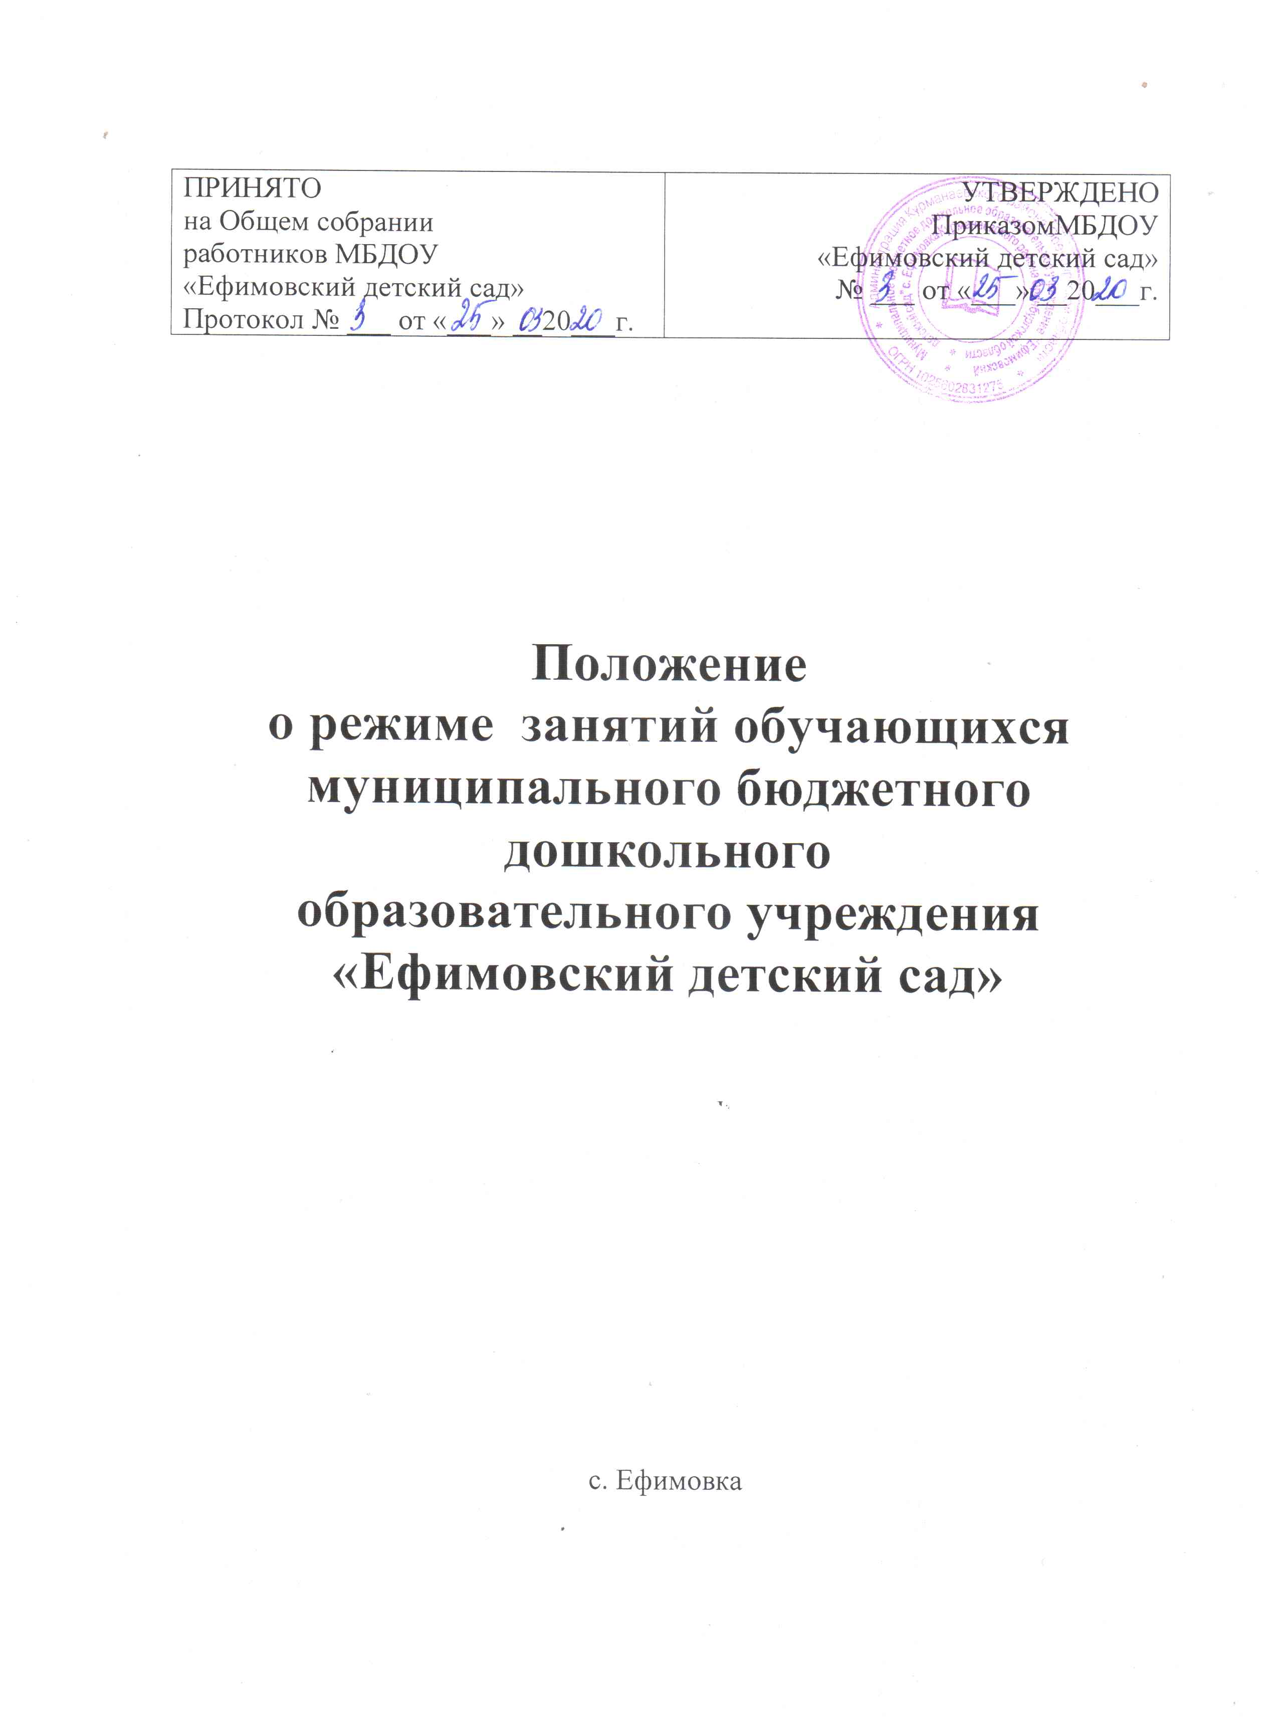

1.Общие положения
- Настоящее Положение о режиме занятий обучающихся (воспитанников)(далее - Положение) муниципального бюджетного дошкольного образовательного учреждения «Ефимовский детский сад»(далее - Учреждение) разработано в соответствии с:
- ч.2 ст.30 Федерального закона от 29.12.2012 № 273-ФЗ «Об образовании в Российской Федерации»;
- Постановлением федеральной службы по надзору в сфере защиты прав потребителей и благополучия человека от 15.05.2013 № 26 об утверждении СанПиН 2.4.1.3049-13 «Санитарно-эпидемиологические требования к устройству, содержанию и организации режима работы дошкольных образовательных организаций» (ред. от 27.08.2015);
- Приказом Министерства образования и науки РФ от 17.10.2013г. № 1155«Об утверждении федерального государственного образовательного
стандарта дошкольного образования»;
- Приказом Министерства образования и науки Российской Федерации от30.08.2013 № 1014 «Об утверждении Порядка организации и осуществления образовательной деятельности по основным общеобразовательным программам - образовательным программам дошкольного образования»;
- Уставом муниципального бюджетного дошкольного образовательного учреждения «Ефимовский детский сад» и другими
нормативными актами, регламентирующими образовательный процесс в
Учреждении.
- Положение регламентирует режим занятий обучающихся (воспитанников) Учреждения.
2. Режим занятий обучающихся (воспитанников)
  - Образовательный процесс в Учреждении осуществляется в соответствии с образовательной программой дошкольного образования (реализуется в разновозрастных группах общеразвивающей направленности), адаптированными образовательными программами в
соответствии с индивидуальными программами реабилитации инвалидов.
  - Образовательный процесс организуется и проводится в соответствии с требованиями СанПин.
  - При организации образовательного процесса проводят каникулы, согласно календарному учебному графику, с 01.06. по 31.08. - летний
оздоровительный период.
Во время каникул и летнего оздоровительного периода, в Учреждении занятия не проводятся, кроме занятий по физическому развитию.
Образовательная деятельность с детьми осуществляется в совместной деятельности педагога с детьми, другими детьми, самостоятельной
деятельности детей и при проведении режимных моментов, в разнообразных
видах детской деятельности.
  - Регулируют организацию образовательной деятельности учебный план икалендарный учебный график, составленные на текущий учебный год иутвержденные руководителем Учреждения.
  - Продолжительность занятий для детей составляет:
- в разновозрастной группе общеразвивающей направленности для детей 1,5- 5 лет
- подгруппа детей 1,5-3 лет не более 10 минут;
- подгруппа детей 3-4 лет не более 15 минут.
- подгруппа детей 4-5 лет не более 20 минут;
- в разновозрастной группе общеразвивающей направленности для детей 5-7 лет
- подгруппа детей 5-6 лет не более 25 минут;
- подгруппа детей 6-7 лет не более 30 минут.
  - Максимально допустимый объем образовательной нагрузки в первойполовине дня не превышает:
- в группе общеразвивающей направленности для детей 1,5-5 лет
- подгруппа детей 1,5-3 лет - 10 минут;
- подгруппа детей 3-4 лет -30 минут.
- подгруппа детей 4-5 лет -40 минут;
- в группе общеразвивающей направленности для детей 5-7 лет
- подгруппа детей 5-6 лет - 45 минут;
- подгруппа детей 6-7 лет -1,5 часа.
  - Занятие с детьми старшего дошкольного возраста осуществляется вовторой половине дня после дневного сна. Его продолжительность составляет не более 25-30 минут в день
  - В середине времени, отведенного на занятие, проводится физкультурнаяминутка. Перерывы между периодами занятий составляют - не менее 10минут.
  - Занятия, требующие повышенной познавательной активности и
умственного напряжения детей, организуется в первую половину дня. Для
профилактики утомления детей они сочетаются с занятиями физической
культурой и музыкальной деятельностью.
  - Занятия по физическому развитию для детей в возрасте от 3 до 7 леторганизуются 3 раза в неделю. Длительность занятия по физическому
развитию зависит от возраста детей и составляет:
- в разновозрастной группе общеразвивающей направленности для детей 1,5-5 лет:
- подгруппа детей 1,5-3 лет - 10 минут;
- подгруппа детей 3-4 лет -15 минут.
- подгруппа детей 4-5 лет -20 минут;
- в разновозрастной группе общеразвивающей направленности для детей 5-7 лет:
- подгруппа детей 5-6 лет - 25 минут;
- подгруппа детей 6-7 лет -30 минут.
Один раз в неделю, для детей 5-7 лет, круглогодично занятия по физическому развитию организуются на открытом воздухе. Их проводят только при отсутствии у детей медицинских противопоказаний и наличии у детей спортивной одежды, соответствующей погодным условиям. Занятия по физическому развитию проводятся с учетом здоровья детей при постоянном контроле со стороны медицинского работника.
2.12В теплый период, при благоприятных метеорологических условиях
занятия по физическому развитию организовываются на открытом воздухе.
- Задачи образовательных областей реализуются также в совместной деятельности педагога с детьми, другими детьми, самостоятельной деятельности при проведении режимных моментов ежедневно в различных видах детской деятельности.
- В Учреждении с детьми работают специалисты: музыкальный
руководитель, педагог-психолог.
В разновозрастных группах общеразвивающей направленности детей 1,5-5 лет и 5-7 лет работают специалисты: музыкальный руководитель, педагог-психолог.
Педагог-психолог работает с детьми 3-7 лет в индивидуальном режиме в свободное от занятий время. Коррекционно-развивающая деятельность
педагога-психолога не входит в расписание, так как малая коррекционная
группа формируется на основе диагностики, по заявкам родителей и
педагогов групп. Количество занятий и состав групп определяются по
потребности. Занятия проводятся малыми подгруппами и индивидуально, и
выводятся за пределы учебного плана. Подгруппы формируются на основе
анализа диагностических данных, на основе сходства проблем.
Коррекционно-развивающая образовательная деятельность педагога-
психолога направлена на развитие эмоционально-волевой сферы детей и
совершенствование адаптационных механизмов.
3.Ответственность
3.1. Режим занятий обучающихся (воспитанников) обязателен для
исполнения всеми участниками образовательных отношений.
Срок действия данного Положения не ограничен

